求平面向量数量积的基本方法

严叶颖 浙江省宁波市同济中学 315175 13616575573

摘要：平面向量数量积问题是高考热点，处理可从代数运算、几何直观、坐标运算这三个角度入手，并且会巧妙运用平面向量数量积第二定义处理问题。

关键词：平面向量数量积 代数运算 几何直观 坐标运算 极化恒等式

平面向量是高考的热点，平面向量数量积也是经常考查的对象。我从2018年天津高考题入手，解析处理平面向量数量积问题的视角。

例：如图1，在平面四边形中，．若点为边上的动点，则的最小值__________

（2018年天津卷）

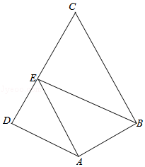

图1

分析：此题切入口比较多，思路1：向量数量积代数运算，数量积用基底进行表示，然后转化为函数求最值；思路2:坐标法，利用垂直进行建系，转化为函数求最值；思路3：几何法，利用极化恒等式表示数量积，然后利用向量加法和减法的平行四边形法则，将数量积用两个向量模长表示。

解法1：**

令*，*则

所以当取得最小值.

解法2:

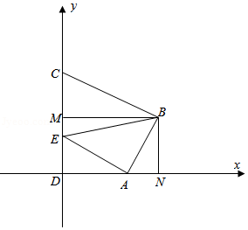

图2

如图2建立平面直角坐标系，令



则

所以当取得最小值.

解法3：取中点,连接

则

所以当取得最小值时，取得最小值.

总结：解决平面向量数量积问题的三个角度

1. 代数运算：平面向量数量积，进行代数运算时，还会应用到基底、向量相互垂直等方法进行转化。
2. 几何直观：几何意义向量的模乘以向量在向量上的投影，通常结合图形的几何特点进行处理.
3. 坐标运算：.

我们再来重观平面向量数量积，第一定义：；第二定义：极化恒等式.平面向量数量积第一定义，涉及到三个量；第二定义涉及到两个量，更体现几何直观性，所以我们有时处理问题时，用第二定义更加简便。

**参考文献：**刘绍学.普通高中课程标准实验教科书数学必修4人教A版.北京：人民教育出版社,2007:103-106.